**ANUÊNCIA DOS AUTORES**

|  |  |
| --- | --- |
| from: | Maisa Honorio <maisaufla@yahoo.com.br> |
| reply-to: | Maisa Honorio <maisaufla@yahoo.com.br> |
| to: | Marcos Siqueira Neto <msiqueir@gmail.com> |
| date: | Wed, Nov 23, 2016 at 4:54 PM |
| subject: | Artigo Coffee Science |
| mailed-by: | yahoo.com.br |

Prezado Marcos Siqueira,

Por favor reencaminhe o e-mail abaixo a revista Coffee Science,

A Revista Coffee Science,

Eu Maísa Honório Belizário, portadora de CPF 046.441.306-05 concordo com a submissão do manuscrito intitulado" Impactos da mudança no uso da terra nos estoques de carbono do solo cultivado com café no cerrado Cerrado" para prestigiada revista Coffee Science.

Atenciosamente

Maísa Honório Belizário

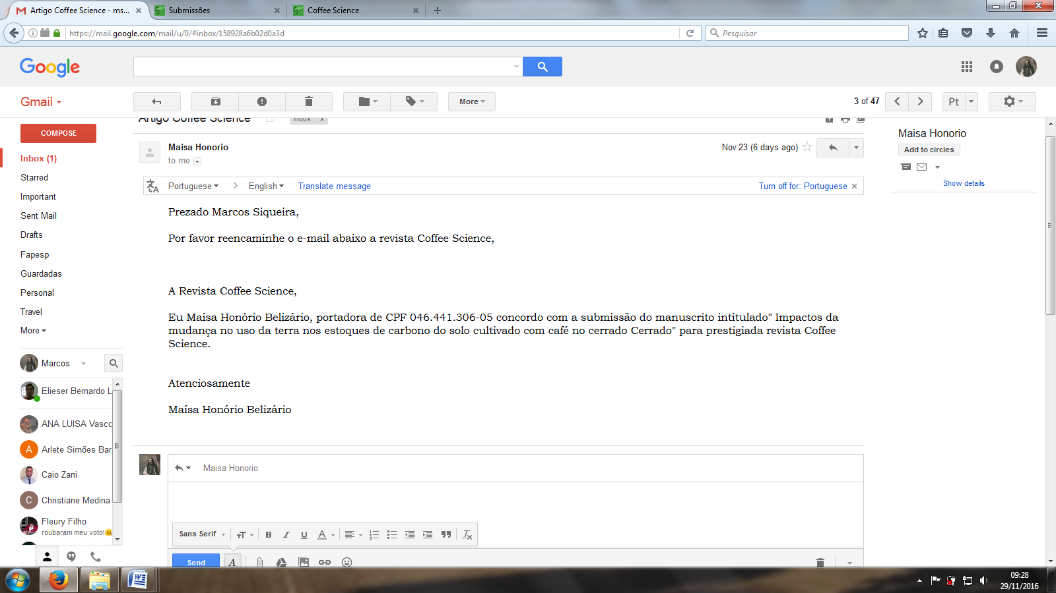

|  |  |
| --- | --- |
| from: | Gregori Ferrão <gregoriferrao@yahoo.com.br> |
| reply-to: | Gregori Ferrão <gregoriferrao@yahoo.com.br> |
| to: | Marcos Siqueira Neto <msiqueir@gmail.com> |
| date: | Thu, Nov 24, 2016 at 10:48 AM |
| subject: | Declaração de concordância com a submissão de manuscrito |
| mailed-by: | yahoo.com.br |

Eu, Gregori da Encarnação Ferrão estou de acordo com a submissão do manuscrito "IMPACTOS DA MUDANÇA DE USO DA TERRA NOS ESTOQUES DE CARBONO DO SOLO CULTIVADO COM CAFÉ NO CERRADO" na revista Coffee Science.

*Prof. Dr. Gregori Ferrão*

*Mat. 2054987*

Laboratório de Ecofisiologia Vegetal

Coordenador do Curso de Agronomia

Centro de Ciências Agrárias e Ambientais - CCAA

Universidade Federal do Maranhão - UFMA

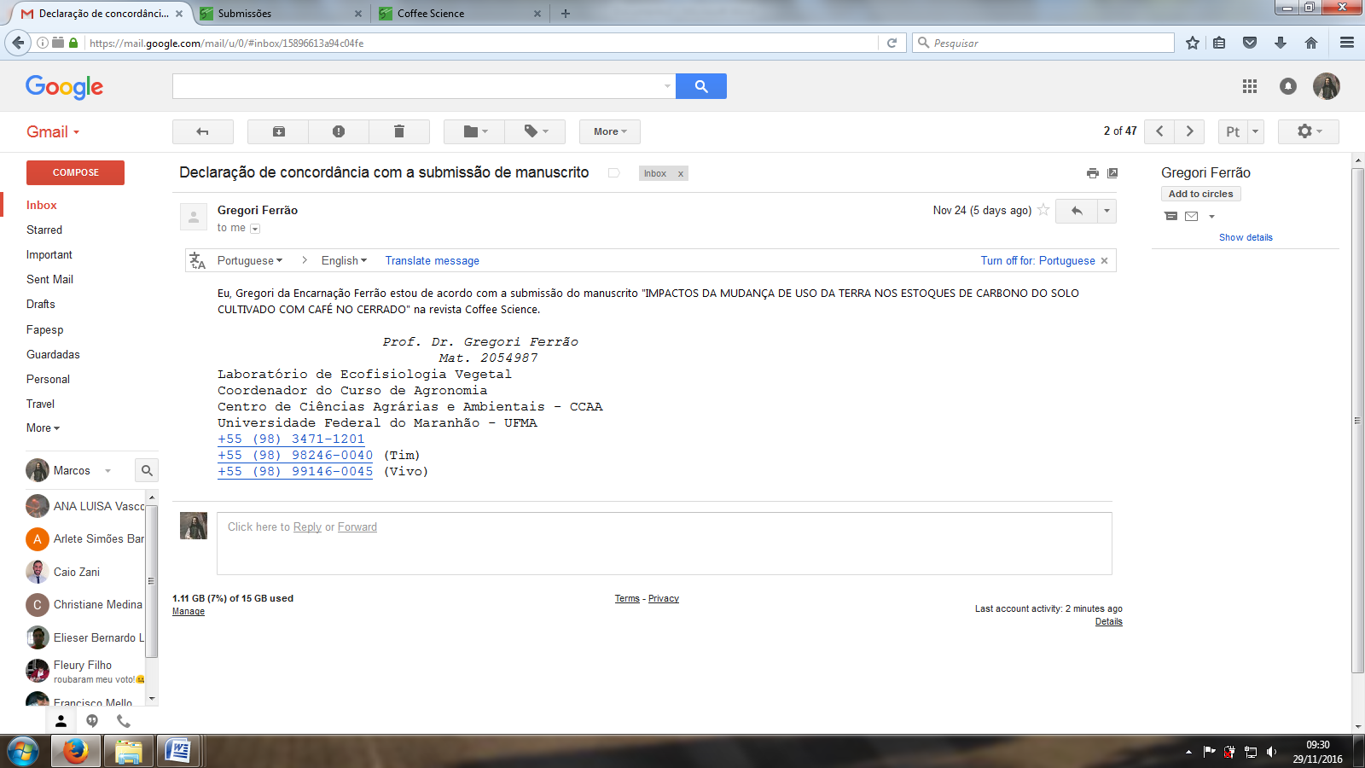

|  |  |
| --- | --- |
| from: | Carlos Clemente Cerri <cerri@cena.usp.br> |
| to: | Marcos Siqueira Neto <msiqueir@gmail.com> |
| date: | Mon, Nov 28, 2016 at 7:52 PM |
| subject: | Re: |
| encryption: | Standard (TLS) [Learn more](https://support.google.com/mail?hl=en&p=tls) |

Caro Marcos,

Legal você ter tomado a iniciativa de reorganizar os dados da Maísa e enviar para publicação. Tem o meu inteiro aval.

Parabéns,

Abraços,

Carlos

